Oke.. posting lagi niy.. setelah pulang kampung untuk beberapa hari..ahh..pikiran fresh dan banyak ide yang bakalan keluar nih..mumpung masih fresh buat tutorial lagi ah..hmm apa ya??oke ..tutorial flash kali ini adalah tentang cara membuat scroll bar.. tau scroll bar kan?? itu lho yang dipinggir.. yang kalo tulisannya panjang bisa di geser ke bawah..yang di drag itu lho..yang panjang-panjang ada panahnya..ahh.. susah banget sih ngejelasinnya.. yang pasti fungsi scroll bar ini buat ngegulung (scrolling) halaman jika tulisan atau tampilan terlalu panjang ke bawah.. nah kita akan membuatnya di Flash..and here the tutorials..
1. Oke.. pertama kita buat area untuk tempat penyimpanan textnya.. oke buat dengan text tool >> ubah tipenya menjadi Dynamic Text >> dan beri instance name "text_scroll" (tanpa tanda petik ok..)lalu isi text tool tersebut dengan tulisan yang anda kehendaki,, tulisan harus penuh dan lebih dari area text tersebut..makin panjang tulisannya makin bagus..(buat apa pake slider kalo tulisannya pendek??)
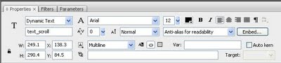
2. langkah selanjutnya adalah membuat slider tepat di sebelah text_scroll tadi.. buat 4 objek yaitu objek untuk panah atas dan panah bawah.. objek untuk wadah slider dan objek slider.. lebih jelasnya lihat gambar di bawah..
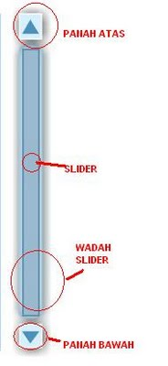
3. oke.. masing masing objek di atas (panah atas,panah bawah,slider dan wadah slider) convert menjadi movie clip dan masing masing diberi instance name...pemberian instance name sebagai berikut :
panah atas = panah_atas
panah bawah = panah_bawah
slider = scroller
wadah slider = scroll_bg
4. Udah?? oke sipp.. sekarang tinggal memasukan scriptnya.. buat layer baru..kasih nama script biar ga keganti dan masukan di frame tersebut script sebagai berikut :

TextField.prototype.maxviewable = function() {
if (this.maxscroll>1) {
return (this.bottomScroll);
}
};
scroller._yscale = text_scroll.maxviewable()/text_scroll.maxscroll*100;
amountPerScroll = (scroll_bg._height-scroller._height)/text_scroll.maxscroll;
scroller.onPress = function() {
startDrag(this, false, scroll_bg._x, scroll_bg._y, scroll_bg._x, scroll_bg._y+scroll_bg._height-this._height);
this.onEnterFrame = function() {
amountFromTop = this._y-scroll_bg._y;
text_scroll.scroll = Math.floor(amountFromTop/amountPerScroll)+1;
};
};
scroller.onRelease = scroller.onReleaseOutside=function () {
this.onEnterFrame = null;
stopDrag();
};
panah_bawah.onPress = function() {
this.onEnterFrame = function() {
if (text_scroll.scroll
text_scroll.scroll++;
scroller._y = scroller._y+amountPerScroll;
} else {
scroller._y = scroll_bg._y+(scroll_bg._height-scroller._height);
}
};
};
panah_bawah.onRelease = panah_bawah.onReleaseOutside=function () {
this.onEnterFrame = null;
};
panah_atas.onPress = function() {
this.onEnterFrame = function() {
if (text_scroll.scroll>1) {
text_scroll.scroll--;
scroller._y = scroller._y-amountPerScroll;
} else {
scroller._y = scroll_bg._y;
}
};
};
panah_atas.onRelease = panah_atas.onReleaseOutside=function () {
this.onEnterFrame = null;
};

